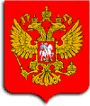

ПРЕЗИДЕНТ РОССИЙСКОЙ ФЕДЕРАЦИИ

УКАЗ
от 25 января 2005 г. N 76

О ДНЕ РОССИЙСКОГО СТУДЕНЧЕСТВА
1. Установить День российского студенчества и отмечать его 25 января.
2. Настоящий Указ вступает в силу со дня его подписания.
Президент Российской Федерации
В.ПУТИН

